**GERENCIAMENTO DOS IMPACTOS AMBIENTAIS DOS RESIDUOS SÓLIDOS DA CONSTRUÇÃO CIVIL, RESPONSABILIDADE PARA TER O AMBIENTE NO FUTURO.**

**Autor: Ana Mikella da Silva Levino**

**RESUMO**

Neste trabalho pesquisou-se na legislação o que pode ser feito para reduzir e reutilizar de forma ecológica e sustentável os resíduos sólidos da construção civil é sabido que as cidades vêm passando por diversas transformações devidas aos impactos ambientais de diversas esferas e que a cada dia vem se buscando mais soluções que possam ser benéficas, na construção civil não é diferente a cada dia surgem idéias novas, mas a mudança vai acontecer quando os engenheiros antes de pensarem na obra física, pensar na obra ambiental, não há tempo de pensar que esse dia da mudança está longe ou será caro, o dia é hoje e a mudança tem que ocorrer a cada casa e apartamento ou prédio que será construído, obras inovadoras para ter um meio ambiente, com menos impactos ambientais e um futuro melhor para as próximas gerações. Foi ainda discorrido sobre medidas mitigadoras para reduzir e transformar os resíduos sólidos da construção civil. O desenvolvimento sustentável deve representar mudanças na maneira como explorar os recursos da construção civil aliadas à utilização de inovações simples para o melhor aproveitar os resíduos gerados atendendo de maneira satisfatória as aspirações e demandas da população no presente e no futuro.

Palavra-Chave: Reduzir, Transformar, doação.

**Abstract**

In this paper researched on the legislation that can be done to reduce and reuse of environmentally friendly and sustainable solid waste construction is known that cities are undergoing several transformations due to the environmental impacts of various spheres and that every day comes is seeking more solutions that can be beneficial, construction is not different every day brings new ideas, but the change will happen when engineers before considering the physical work, think about the environmental work, no time to think this day the change is far or is expensive, the day is today and the change has to take place every house and apartment or building that will be built, innovative works to have an environment with less environmental impact and a better future for the next generations. It was also spoken about mitigation measures to reduce and transform waste construction. Sustainable development should represent changes in the way exploit resources construction combined with the use of simple innovations to make better use of waste generated satisfactorily meeting the aspirations and demands of the population now and in the future.

Keyword: Reduce, Transform, donation.

**INTRODUÇÃO**

Quando se pensa em construir os engenheiros pensam nas melhores estruturas, os arquitetos no designer e o paisagista na parte ambiental tudo valido, mas é o resíduo sólido produzido vai para onde? . O setor da construção civil vem crescendo a cada dia, mais os impactos ambientais causado pelos resíduos, para onde vão?. Prefeitura recolhe muitos dizem. Não. A Prefeitura recolhe, mas não tem obrigação. Quem tem que resolver é o proprietário da obra. Porque não ir para os Aterros Sanitários. Os engenheiros Ambientais, gestores ambientais tiveram várias idéias positivas para solucionar essa problemática. Reciclar é necessário, fazer doação dos materiais também ajuda bastante a eliminar os resíduos. O propósito é evitar desperdícios, e reduzir o volume de resíduos sólidos e conseqüentemente resultar na diminuição dos impactos ambientais ao meio ambiente. Propor modelos e mecanismos para a melhoria nos processos de gestão das construtoras em suas obras de edificações a partir de uma gestão ambiental responsiva e desenvolvimento sustentável. As políticas ambientais relacionadas ao tema devem focar-se no adequadas manuseio, visando uma possível reutilização ou redução, reciclagem e posterior disposição desses resíduos.

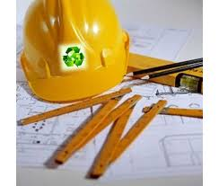

Figura 1: Construindo com sensibilidade para uma vida melhor.

O Conselho Internacional da Construção – CIB aponta a indústria da construção como o setor de atividades humanas que mais consome recursos naturais e utiliza energia de forma intensiva, gerando consideráveis impactos ambientais. Além dos impactos relacionados ao consumo de matéria e energia, há aqueles associados à geração de resíduos sólidos, líquidos e gasosos. Estima-se que mais de 50% dos resíduos sólidos gerados pelo conjunto das atividades humanas sejam provenientes da construção. Tais aspectos ambientais, somados à qualidade de vida que o ambiente construído proporciona, sintetizam as relações entre construção e meio ambiente.

Na busca de minimizar os impactos ambientais provocados pela construção, surge o paradigma da construção sustentável. No âmbito da Agenda 21 para a Construção Sustentável em Países em Desenvolvimento, a construção sustentável é definida como: "um processo holístico que aspira a restauração e manutenção da harmonia entre os ambientes naturais e construídos, e a criação de assentamentos que afirmem a dignidade humana e encorajem a equidade econômica". No contexto do desenvolvimento sustentável, o conceito transcende a sustentabilidade ambiental, para abraçar a sustentabilidade econômica e social, que enfatiza a adição de valor à qualidade de vida dos indivíduos e das comunidades.

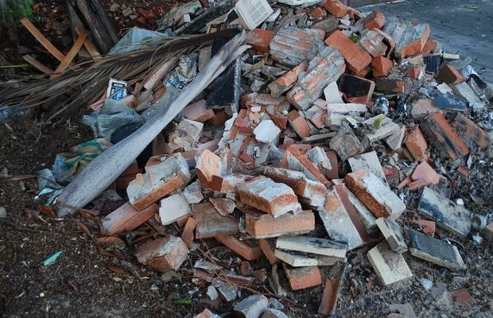

Figura 2 – Dejetos da Construção Civil exposto em calçada (Janaí Vieira, 2012)

Os desafios para o setor da construção são diversos, porém, em síntese, consistem na redução e otimização do consumo de materiais e energia, na redução dos resíduos gerados, na preservação do ambiente natural e na melhoria da qualidade do ambiente construído. Para tanto, recomenda-se:

Mudança dos conceitos da arquitetura convencional na direção de projetos flexíveis com possibilidade de readequação para futuras mudanças de uso e atendimento de novas necessidades, reduzindo as demolições;

Busca de soluções que potencializem o uso racional de energia ou de energias renováveis;

Gestão ecológica da água;

Redução do uso de materiais com alto impacto ambiental;

Redução dos resíduos da construção com modulação de componentes para diminuir perdas e especificações que permitam a reutilização de materiais.

No âmbito da edificação, entendem-se como essenciais: adequação do projeto ao clima do local, minimizando o consumo de energia e otimizando as condições de ventilação, iluminação e aquecimento naturais; previsão de requisitos de acessibilidade para pessoas com mobilidade reduzida ou, no mínimo, possibilidade de adaptação posterior; atenção para a orientação solar adequada, evitando-se a repetição do mesmo projeto em orientações diferentes; utilização de coberturas verdes; e a suspensão da construção do solo (a depender do clima).

Na escolha dos materiais de construção: a utilização de materiais disponíveis no local, pouco processados, não tóxicos, potencialmente recicláveis, culturalmente aceitos, propícios para a autoconstrução e para a construção em regime de mutirões, com conteúdo reciclado. Além disso, deve-se evitar sempre o uso de materiais químicos prejudiciais à saúde humana ou ao meio ambiente, como amianto, CFC, HCFC, formaldeído, policloreto de vinila (PVC), tratamento de madeira com CCA, entre outros. Quanto aos resíduos da construção civil, deve-se atentar para a sua redução e disposição adequada, promovendo-se a reciclagem e reuso dos materiais.

Com relação à energia, recomenda-se o uso do coletor solar térmico para aquecimento de água, de energia eólica para bombeamento de água e de energia solar fotovoltaica, com possibilidade de se injetar o excedente na rede pública. Sobre águas e esgoto, é interessante prever: a coleta e utilização de águas pluviais, utilização de dispositivos economizadores de água, reuso de águas, tratamento adequado de esgoto no local e, quando possível, o uso de banheiro seco.

A respeito do tratamento das áreas externas, recomenda-se a valorização dos elementos naturais no tratamento paisagístico e o uso de espécies nativas, a destinação de espaços para produção de alimentos e compostagem de resíduos orgânicos, o uso de reciclados da construção na pavimentação e de pavimentação permeável, a previsão de passeios sombreados no verão e ensolarados no inverno.

http://www.mma.gov.br/cidades-sustentaveis/urbanismo-sustentavel/constru%C3%A7%C3%A3o-sustent%C3%A1vel

Bioconstrução é uma técnica de construção que utiliza materiais que não agridem o meio ambiente e reutiliza materiais locais e provenientes de resíduos industriais, aproveitando e minimizando o uso de matéria-prima do planeta. A bioconstrução também ajuda na minimização do gasto de energias para iluminação e conforto térmico, bem como o aproveitamento de águas da chuva e residuais.

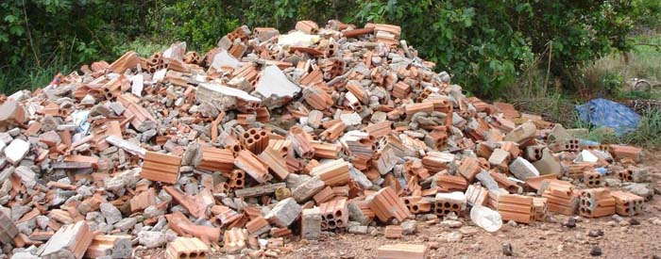

Figura 3: Entulhos para bioconstrução (Ranzi; 2013).

Objetivos:

Evitar a escassez de recursos naturais e a discrepância entre as classes sociais;

Desenvolvimento Socioeconômico;

Preservação e uso consciente do Meio Ambiente;

Desenvolvimento Sustentável;

Minimizar a geração de resíduos, diminuição dos impactos ambientais.

A Resolução CONAMA (Conselho Nacional do Meio Ambiente) n° 307, datada de 5 de julho de 2002 estabelece um dever de caráter ambiental aos responsáveis pelo gerenciamento de empreendimentos ao determinar procedimentos ecológicos e sustentáveis nas etapas de trabalho em um canteiro de obras.

Esta resolução estabelece diretrizes, critérios e procedimentos para a gestão dos resíduos da construção civil, desde sua caracterização (tipo de material), triagem (separação antes e após uso), acondicionamento, transporte e destinação final por parte de construtoras ou responsáveis por uma obra.

Vale ressaltar, também, duas relevantes recomendações em consonância com esta resolução do CONAMA:

Desde a concepção original do projeto, em áreas urbanas preferencialmente, procurar usar materiais industrializados e racionalizados, que já venham ao canteiro pronto (nas medidas corretas) para serem montados e/ou encaixados na obra, evitando-se assim cortes ou adaptações no material que gerariam resíduos sólidos a serem destinados. Essa recomendação, dentro do possível, também é válida para instalações elétricas e hidráulicas;

Orientar e treinar todos os trabalhadores que participarão da obra, em todas as suas etapas, para que eles tenham a consciência ecológica em cada ação que executarem. Afinal, eles é que farão o canteiro de obras serem sustentável.

Outra Lei Federal de suma importância, que reforça de alguma forma esta Resolução, é a Política Nacional de Resíduos Sólidos, lei recente sancionada em 2 de agosto de 2010. Dentre suas diretrizes, uma delas é a da logística reversa, isto é, procedimento obrigatório no qual fábricas, comerciantes, distribuidores e revendedores de produtos (inclui-se aqui os de natureza construtiva) devem recebê-los no final de seus ciclos de vida, o chamado pós uso, e dar o devido encaminhamento a eles (reciclagem, se ainda possível, dando novo uso ao produto, ou descarte adequado).

O Estatuto da Cidade, Lei Federal nº 10.257, promulgado em 2001, determina novas e importantes diretrizes para o desenvolvimento sustentável dos aglomerados urbanos no País. O documento prevê a necessidade de proteção e preservação do meio ambiente natural e construído, com uma justa distribuição 14 dos benefícios e ônus decorrentes da urbanização, exigindo que os municípios adotem políticas setoriais articuladas e sintonizadas com o seu Plano Diretor. Uma dessas políticas setoriais, que pode ser destacada, é a que trata da gestão dos resíduos sólidos, nos quais se enquadram os resíduos de construção civil.

O CONAMA formulou a Resolução 307/02, que responsabiliza os geradores de resíduos do processo de novas construções, como também de reformas, reparos e demolições de estruturas e rodovias, bem como por aqueles resultantes da remoção de vegetação e escavação de solos, por sua destinação final. Além disso, estabelece critérios e procedimentos para a gestão dos resíduos da construção civil, disciplinando as ações necessárias de forma a minimizar os impactos ambientais. A cadeia produtiva da construção civil é responsável por uma quantidade considerável de resíduos de construção e demolição (RCD) depositados em encostas de rios, vias e logradouros públicos, criando locais de deposições irregulares nos municípios. Esses resíduos comprometem a paisagem urbana, invadem pistas, dificulta o tráfego de pedestres e de veículos, como também a drenagem urbana; além de propiciar a atração de resíduos não inertes, com multiplicação de vetores de doenças e degradação de áreas urbanas, o que afeta a qualidade de vida da sociedade como um todo.

Será ótimo quando as empresas tiverem a iniciativa de ter um cadastro de famílias carentes para receber o material que pode ser usado para construir, muitas vezes pequenos defeitos os construtores descartam o material que ainda pode servir. Nunca esquecer na natureza nada se perde tudo se transforma. Isso é ferramenta de gestão de projetos, toda empresa tem que ter um setor, até os materiais mais degradados podem ser doados para artesões, parte doar para prefeitura para construir calçadas com designer colorido, nos parques fazer casinhas para chamar atenção das crianças para as formas diferentes, será educativo.

Em meio à crise econômica que o Brasil enfrenta será positivo para economia, porque a empresa que doar terá desconto em impostos, as Prefeituras vão beneficiar os munícipes e talvez retirar muitos em situação de risco, o que será um bem para o lado social, não muito distante de nós os mineiros estão tendo desconto da conta de luz, por levar material reciclado, ideia que deve ser seguida arisca, menos impacto ambiental, mas sustentabilidade não é algo distante ou utópico é real e está acontecendo próximo no Estado.

O que é preciso fazer, ter iniciativa de mudar, para preservar, os rumores são o efeito estufa está aumentando, selo verde, reserva de carbono, ser sustentável é um desafio, mas pode ser feito com disciplina e uma gestão de qualidade seja pública ou privada, não a tempo de brincar de faz de conta, ou faz ou não faz, só não pode dizer que não dará certo, ninguém precisa ser perfeito, só ser bom a cada dia, os impactos está gritante é só andar nas ruas, esquinas, becos, calçadas, tem gente que já está no automático, não se preocupa com nada, mas na desculpa que vai vir outro e resolver tudo, o impacto existe e precisa ser diminuído e porque não dar um ponto final.

A Unesco define desenvolvimento sustentável como aquele que permite responder às necessidades presentes sem comprometer a capacidade das futuras gerações em responder às suas próprias necessidades (MULLER, 2002).

Há muitos vai dizer, quem pensa assim é louco, mas muitos que foram considerados loucos, depois foram vistos com gênios, não que essas idéias são geniais, o alerta fica para diminuir os impactos ambientais é necessário. O desenvolvimento sustentável é um processo participativo que integra aspectos econômicos, ambientais, culturais, políticos, legais, sociais e técnicos, do ponto de vista coletivo ou individual.

Sachs, ao formular a noção de eco desenvolvimento, propõe uma estratégia multidimensional e alternativa de desenvolvimento que articula promoção econômica, a preservação ambiental e a participação social e persegue meios de superar a marginalização e a dependência política, cultural e tecnológica das populações envolvidas nos processos de mudança social.

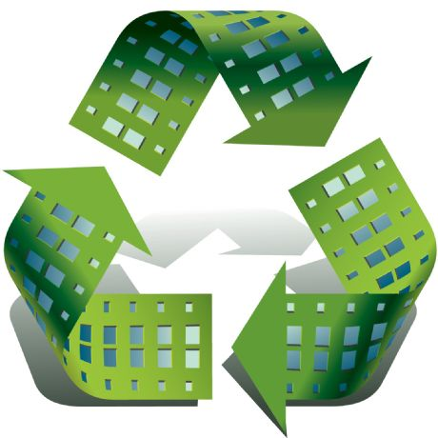

Figura 4: Reciclar para construir uma cidade rumo a sustentabilidade.

As vantagens de a Construção civil ser sustentável são significativas e há estudos que mostra claramente os progressos imobiliários, porque ao construir casas os apartamentos que tem como foco o meio ambiente, essa ideia de reutilizar o material, porque não?. Será que tudo que esteja com um pequeno defeito, precisa ser descartado? Parte ser doado é algo que vem chamando atenção e despertando a curiosidade de muitos, o momento é favorável ao novo, construir tem que ser sinônimo de reutilizar, reinventar pode aproveitar tudo e parte doar, o valor do impacto ambiental é alto e custa caro para sociedade, o pensamento tem que está a todo instante para o exemplo dos japoneses sempre pensar no impacto que pode causar ao meio ambiente, menos resíduos sólidos, penso em projeto, pensar nos impactos ambientais, responsabilidade ambiental é preciso a todas as empresas de construção civil. O foco tem que ser um só, construir para gerar menos impactos ambientais, projetos de qualidade, passa pela responsabilidade que o engenheiro tem com os resíduos sólidos, não vai ter custo adicional a obra, pelo contrário, só ganhos geração de empregos, projetos inovadores, reconhecimento dos órgãos ambientais e sociedade.

Desvantagens de um projeto de construção civil em não ser sustentável. Causar impactos ambientais em âmbitos diversos, na saúde ao deixar os resíduos sólidos na calçada pode vir uma criança correndo e cair e machucar e os pais vir posteriormente com processo judicial, o que causará um transtorno maior, um idoso cair. Os resíduos expostos podem trazer ratos e com isso doença endêmica. Ser sustentável na construção civil não é ganhar mais um custo adicional e ganhar ponto com o meio ambiente, contribuir para uma sociedade melhor e um planeta com menos impactos ambientais e mais sustentáveis, o começo pode ser difícil por algumas questões de enquadramento do projeto, mas depois os engenheiros vão se adaptar ao novo e for a cada projeto mais criativo e dinâmico.

Acreditar na mudança é o primeiro passo para mudar a sociedade, o modo de pensar e agir precisa ser diferente assim será eliminado os impactos ambientais tão danosos a sociedade, os benefícios são inúmeros os malefícios diversos.

**METODOLOGIA**

A metodologia adotada se caracterizou por uma pesquisa bibliografia exploratória descritiva e explicativa, uma vez que se fez o levantamento bibliográfico sobre resíduos sólidos de construção.

**CONSIDERAÇÕES FINAIS**

É fundamental ter o pensamento sustentável para reduzir e reutilizar os resíduos da construção civil. Os aspectos positivos observados com a implementação do gerenciamento de resíduos são diversos e devem ser divulgada como redução dos custos de coleta do empreendedor e da cidade, redução do desperdício com menor geração de resíduos, o reaproveitamento dos resíduos dentro da própria obra, doação, a limpeza e organização nos canteiros e a redução dos riscos de acidentes de trabalho. No entanto, ainda existem aspectos críticos como o treinamento da mão de obra ainda não acostumada com este novo tipo de organização do canteiro de obras, a correta aquisição de dispositivos de coleta, o atendimento insatisfatório das empresas. A importância do projeto racional modulado que se preocupa em especificações de materiais reciclados e reaproveitados e com facilidade de uma futura demolição seletiva foi enfatizada a fim de diminuir, como comprovado no estudo de caso, a geração dos resíduos e melhorar o desempenho ambiental edificação.

Sugere-se, que os gestores desenvolvam um Plano de Gerenciamento Integrado de Resíduos da Construção e da Demolição, buscando um local adequado para a disposição final destes resíduos e desenvolvam um programa de reciclagem.

**REFÊRENCIAS BIBLIOGRÁFICAS**

Leite. V. **Gestão ambiental na construção civil, desperdícios de materiais, reutilização, reciclagem e destinação de resíduos sólidos. 2009**http://www.webartigos.com/artigos/gestao-ambiental-na-construcao-civil/16436/#ixzz3fG5iEIwv. Acessado em: 06/07/2015

Karpinski, A.L; Pandolfo.A; Reineher,R; Guimarães, B.C.J;Pandolfo, M.L; Kurek,j. **Gestão diferenciada de resíduos da construção civil**. 2009. http://www.pucrs.br/edipucrs/gestaoderesiduos.pdf. Acesso em: 06/07/2015

Junior, B.C.A**. A gestão de projetos para o setor da construção civil no Brasil**.2009. http://www.ecivilnet.com/artigos/gestao_projetos_construcao_civil.htm. Acesso em: 06/07/2015

Silva, O.M.H.F. **Gestão ambiental e construção civil**. 2015. http://meioambienteeconstrucao.com.br/index. php?option=com_content&view=article&id=58&Itemid=59

Karpinsk.A.L; Pandolfo.A; Reinehr.R; kurek. J; Pandolfo.L; Guimarães.J, 2009. **GESTÃO DIFERENCIADA DE RESÍDUOS DA CONSTRUÇÃO CIVIL UMA ABORDAGEM AMBIENTAL**. Editora: EdiPUCRS.

## NAGALLI. A. 2014. Gerenciamento de Resíduos Sólidos na Construção Civil. Editora:Oficinas de textos.